ODGOJNO – OBRAZOVNO PODRUČJE: SKRB O SEBI
LUK U VARIVIMA
LUK JE POVRĆE KOJE ČESTO KORISTIMO U VARIVIMA.
JAKO JE ZDRAV ZA NAŠ ORGANIZAM.
IMA VIŠE VRSTA LUKA:
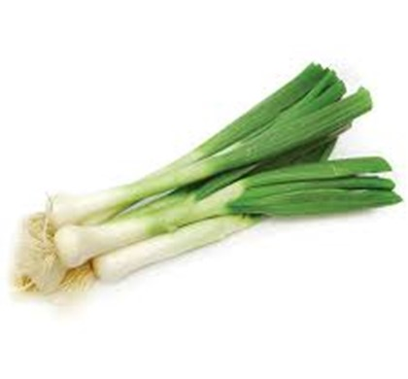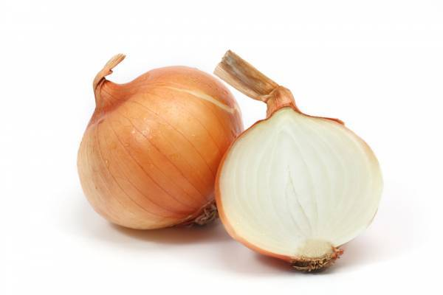
MLADI LUK CRVENI LUK
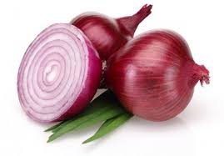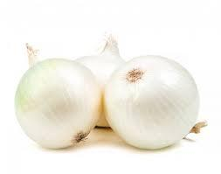
LJUBIČASTI LUK SREBRNI LUK

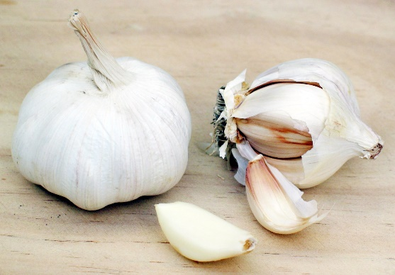
ČEŠNJAK
KAD TREBAMO LUK ZA VARIVO NAJPRIJE GA OČISTIMO

NAKON TOGA LUK NASJECKAMO
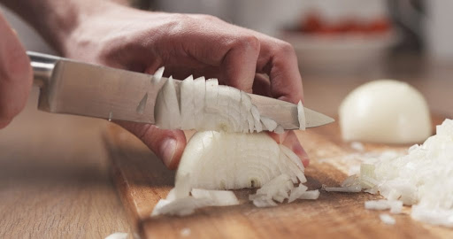

NASJECKANI LUK PEČEMO NA ULJU
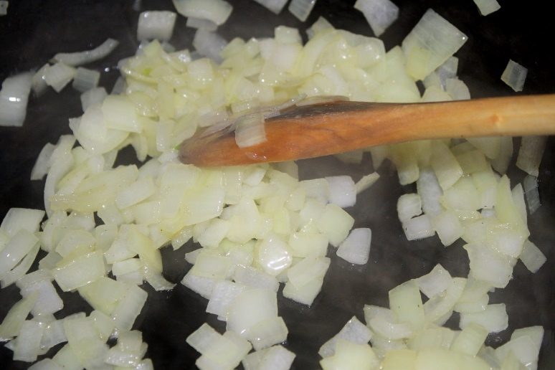

1. ZADATAK: TVOJ JE ZADATAK DA OBOJAŠ LUK!

